Муниципальное бюджетное общеобразовательное учреждение

«Удомельская средняя общеобразовательная школа № 4»

ДИСТАНЦИОННЫЙ КВЕСТ

«О ГЕРОЯХ БЫЛЫХ ВРЕМЁН»



Петренко Лариса Евгеньевна

МБОУ УСОШ № 4

**Актуальность**

Квест-технология в воспитательном и общеобразовательном процессе как понятие появилась не так давно недавно. Значительную роль в этом сыграли появившиеся несколько десятилетий назад компьютерные игры жанра quest. Едва появившись они, квест-технологии, вызвали интерес в образовании и воспитании подрастающего поколения. Так как учащиеся предпочитают обучению обычные игры, то квест-технологии, основанные на поиске решения какой-то конкретно поставленной задачи заняли в образовании достойное место. Чтобы заинтересовать детей образовательными дисциплинами, было предложено использовать игру, как один из методов обучения, ведь именно в процессе игры у детей появляется восприятие того или иного материала, а также формируется собственное мнение по поводу происходящего. Первоначально квест-технология сводилась не к поиску логического решения, а была призвана, заинтересовать ребенка, создав процесс, подобный игре. Именно игры стали отправной точкой данного направления в педагогике. С развитием компьютерной техники процессы стали интерактивными, и это позволило привлечь еще большую детскую аудиторию, так как современные подростки проводят за компьютерными играми гораздо больше времени, чем за выполнением домашнего задания и освоения учебного материала, предложенного в школе. Особенно актуальны квест-технологии в процессе изучения истории и смежных с ней дисциплин. Моделирование некоторых исторических событий может прояснить многие ситуации, и квест-технология на уроке истории может сыграть решающую роль. Значение данной технологии в современном мире недооценивать просто нельзя. Заставить заниматься ребенка зубрежкой можно, но ничего хорошего из этого не выйдет, так как усвоен будет определенный неосмысленный набор знаний, который на практике будет совершенно ни к чему. Гораздо важнее, если произойдёт понимание того или иного процесса. Кроме того, если усвоение знаний преподнесено в игровой форме, то никто не откажется поучаствовать. Методика несет двоякий смысл, поиск правильного логического мышления и использование нестандартных методов для решения поставленной задачи. Любая квест-технология призвана не только улучшить восприятие, учебного материала, но может и стимулировать умственное и нравственное развитие детей.

**Цель квеста**

формирование активной гражданской позиции через развитие современных форм духовно-нравственного, гражданского и военно-патриотического воспитания молодежи.

**Задачи квеста**

•формирование у молодежи чувства патриотизма, любви и уважения к Родине, родному краю, воспитание молодежи в духе гражданственности и патриотизма;

• побуждение участников к поиску новых знаний расширению своего кругозора;

• развитие навыков у детей умения работать в команде

•выявление, развитие творческого потенциала молодежи и его активизация в воспитании подрастающего поколения;

•выявление и содействие развитию творческих способностей школьников, использующих в своей деятельности ИКТ;

• создание условий для самовыражения детей и развития у них художественного вкуса, воображения.

**Оборудование**

Квест проводится дистанционно, поэтому какого-либо дополнительного оборудования не требуется. Командам необходимо прислать заявку на участие, указав в ней адрес электронной почты, на который будет поступать рассылка писем с заданиями. Кроме того, обязательным условием является вступление в группу, так как в ней будет размещаться

информация об итогах выполнения очередного задания. Состав команды: 6 человек. До начала игры команды должны иметь название и логотип (эмблему).

**Сроки проведения:**

На выполнение каждого задания отводится 5 дней.

**Награждение**

По итогам проведения квеста проводится награждение участников. Команды победители и призёры награждаются ценными призами, остальные участники получают дипломы участников игры-квеста.

**Состав жюри**

-Представители Совета ветеранов войны, труда и правоохранительных органов

-Учителя истории школ города

-Представители Управления образования Администрации ГО

-Специалисты городского музея и Отдела молодёжной политики, культуры и спорта ГО,

Центральной районной библиотеки

**Оценка работ**

Работы оцениваются по пятибальной системе. По итогам выполнения задания баллы суммируются. Таблица результатов размещается в группе, после подведения итогов каждого задания.

**Описание работы**

**Задание 1**

***1) Командам необходимо выполнить следующее задание:***

1.изучить название улиц города;

2.определить какие улицы названы в честь героев Великой Отечественной войны; 3.познакомиться с историей жизни и подвига героя;

4.написать краткое эссе по полученной информации;

5.оформить на листе А-4.

*Использование фото и декоративных элементов при оформлении работы приветствуется.*

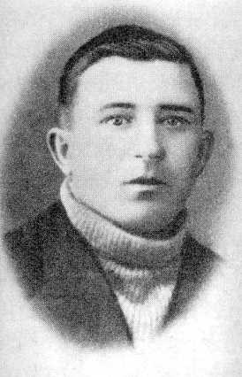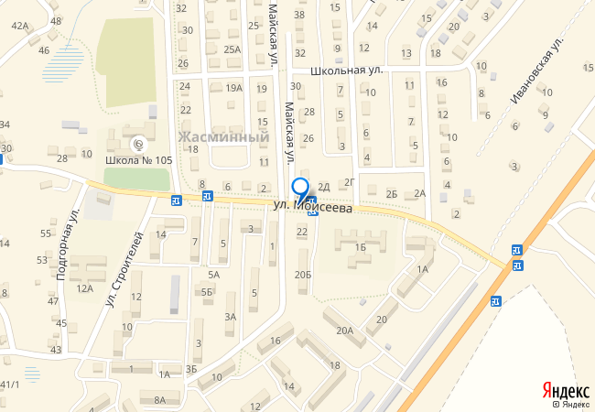

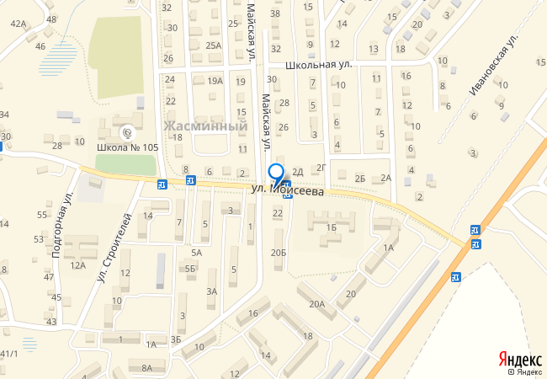

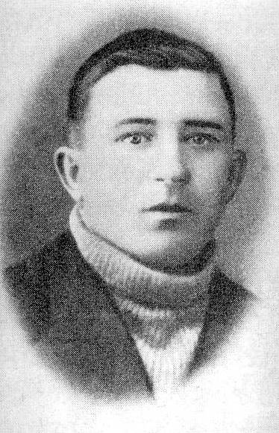

2) Ответьте на вопросы:

1. ***Ответьте на вопросы***
2. С какого времени в нашей стране отмечается День Победы

2. расскажите, как отмечают этот день в нашем городе

*Использование фото и декоративных элементов при оформлении работы приветствуется.*

**Задание 2**

1. ***Всё дальше от нас уходят военные годы, всё меньше среди нас участников тех страшных событий. И наша задача сберечь в памяти те крупинки воспоминаний, которыми могут поделиться с нами герои Отечественной войны. Участникам необходимо:***
2. встретится с ветераном Великой Отечественной войны
3. подготовить вопросы интервью
4. записать видеоролик с интервью героя

1. ***Аудио-письмо. Участникам предлагается прослушать песни военных лет и определить о каких событиях идёт речь и при каких обстоятельствах были написаны эти песни, кто их автор.***

(«Москвичи», «Землянка», «Майский вальс», «Казаки» «Катюша»)

**Задание 3**

***1) Жители нашей страны всегда торжественно отмечают День Великой Победы. В этот день звучат песни о войне, грохочут залпы салюта, все поздравляют ветеранов Великой Отечественной войны***

1.разработайте авторское мероприятие: акцию, встречу, добровольческое дело для тружеников тыла, детей погибших защитников Отечества.

2. представьте себя режиссерами и разработайте план празднования 9 мая в нашем городе.

ПРОГРАММА МЕРОПРИЯТИЙ, ПОСВЯЩЁННЫХ

ДНЮ ПОБЕДЫ



Общегородские мероприятия в День Победы по традиции начнутся в 8:00 с панихиды по погибшим воинам в городском храме.

**Площадка Парк Победы**

10.00 часов - церемония возложения цветов к мемориалу Могила неизвестного солдата (Парк Победы)

14.00-16.00 часов - программа «У фронтовой землянки» в Парке Победы.

**Площадка ЦОИ КАЭС**

9.00 часов - старт легкоатлетической эстафеты, посвящённой Дню Победы (проспект Энергетиков)

12.00 часов - шествие к Обелиску Победы участников акции

«Бессмертный полк»

14.00-16.00 часов- концертная программа «Поклонимся великим тем годам»

18.00 часов- старт автопробега «Я за Победу!»

19.00 часов - трансляция Всероссийской минуты молчания

15.00-20.00 часов - «На безымянной высоте» (демонстрация фильмов о Великой Отечественной войне)

16.00-18.00 часов- праздничная программа «Этот День Победы!»

14.00-22.00 часов - «Солдатский привал». Костюмированные фото.

**Площадка ФОСК КАЭС**

14.00 -19.00 часов - спортивная программы праздника «Рекорд Победы» Работа интерактивных площадок («Передовая», «Тыл», «Метание гранаты», «Стрелковый тир», «Полевой бинокль», «Мастер-класс по флажковой азбуке», «Надевание противогазов», «Полоса препятствий», «Письмо деду»)

20.00-21.00 часа- авиашоу с участием пилотажной группы

22.00 часа- праздничный фейерверк.

**Площадка проспект Энергетиков**

13.00-14.00 часов - праздничный митинг, парад отрядов юноармейцев.

15.00-20.00 часов-выставка ретро автомобилей военного времени.

15.00-18.00 часов- праздничная концертная программа «Ликующий май!»

19.00-20.00 часов- старт молодёжной акции «Молодёжь помнит»

Работа интерактивных площадок («Курс молодого бойца», «Лазерный тир», тактическая игра-соревнование «Танковые бои» на радиоуправляемых моделях танков «Т-34» и «Тигр», Полевая кухня, Мастер-классы по сборке и разборке моделей современного оружия)

18.00-19.00 часов будет -концертная программа духового оркестра «Победа в сердцах поколений» (мемориал Памяти).

20.00-22.00 часа-танцевальная площадка с музыкой военных лет под аккомпанемент духового оркестра

***2) В годы войны значительное количество солдат и офицеров были награждены орденами и медалями. Часть наград была учреждена в период военных действий***.

1. назовите ордена и медали, появившиеся в годы войны

2. напишите в связи с какими событиями они были учреждены

**Задание 4**

1. ***Каждый год в преддверии праздника Победы в городах и сёлах нашей страны проходят акции, посвящённые Дню Победы***.
2. разработайте программу акции
3. организуйте и проведите акцию для жителей города

(Это может быть раздача георгиевских ленточек 9 мая, возложение цветов, шествие в Бессмертном полку, в маршировке юнармейцев, поздравление ветеранов и т.п.).

***2) В память о событиях далёкой войны были учреждены награды не только для людей, но и для населённых пунктов. Города получили статус «город воинской славы», «город-герой»***

1. найдите информацию о присвоении статуса «город воинской славы» городу Твери

2. за какие боевые заслуги этот статус был городу присвоен

**Задание 5**

1. ***Во многих городах, сёлах нашей необъятной страны памятники и обелиски напоминают о событиях войны, о защитниках Родины***
2. найдите информацию о памятниках нашего края
3. расскажите об истории его появления
4. рассказ должен сопровождаться фотографиями

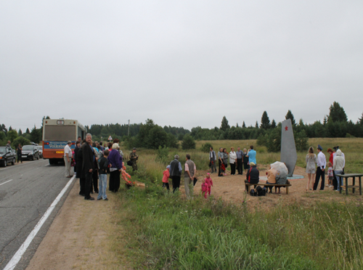

1. ***разработайте свой макет памятного знака, посвящённого Великой Отечественной войне, сопроводите макет описаем и рисунком***



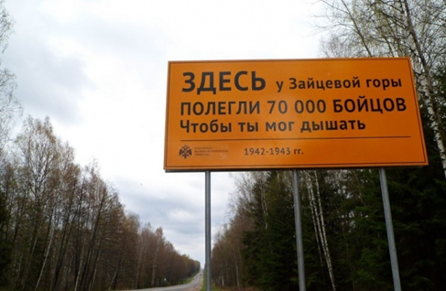

**Задание 6**

1. ***В течение многих лет поисковые отряды занимаются поиском пропавших без вести солдат Великой Отечественной, возвращают им доброе имя, сообщают родственника обстоятельства их гибели. В нашем городе также действуют поисковые отряды***

1.организуйте встречу с поисковиками города

2.составьте карту поиска захоронений

3.запишите рассказ участников Вахты.

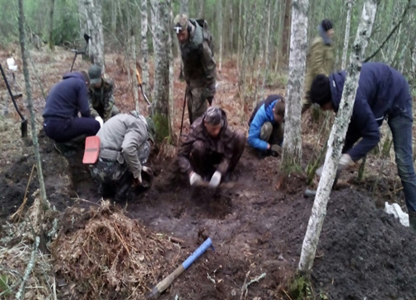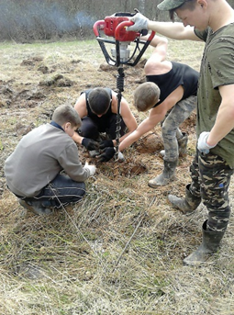

1. ***Всегда приятно получить поздравление с праздником***.

1.разработайте макет открытки

2.оформите открытку

3.вручите открытку ветерану войны, труженику тыла

4.подготовьте фотоотчёт

**Задание 7**

1. ***Следующее задание проходит под лозунгом «Нет в России семьи такой, где ни памятен был свой герой…». Практически в каждой семье бережно хранятся до сих пор фронтовые треугольники, ордена и медали***.
2. расспросите своих близких о семейных реликвиях, хранящихся со времени окончания войны
3. подготовьте презентацию о реликвии.

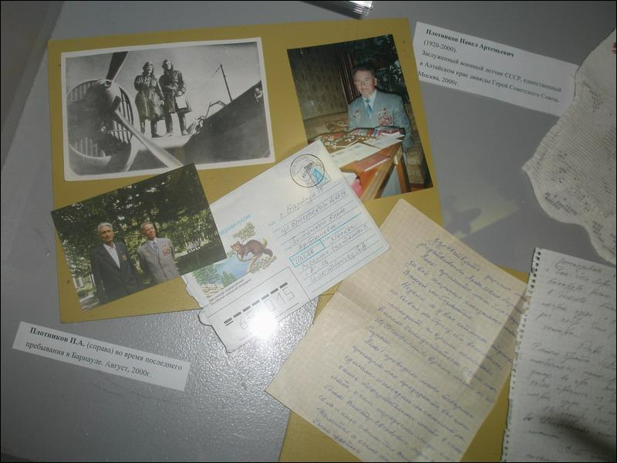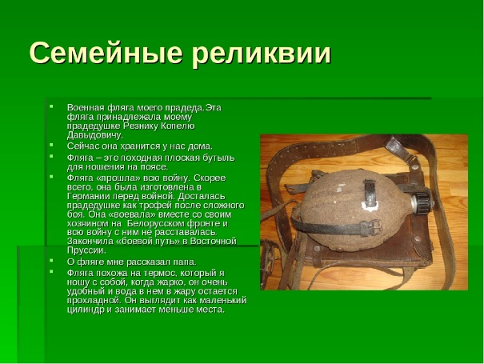

1. ***Подготовьте фото команды и представление в форме участников квеста***

**Задание 8**

1. ***Разработайте проект Мемориала Памяти в нашем городе. Сопроводите проект рисунками, схемами. Внесите предложения о благоустройстве имеющегося обелиска****.*

**Имиджевый проект Мемориала Памяти**

**Предложения:**

1. Заложить клумбы в форме цифр (1941-1945 г. г. или 1418 дней)
2. Спроектировать и построить урну Вечного огня (по возможности зажигать к памятным датам в истории)
3. Организовать Вахту Памяти школьников, приуроченную к памятным датам:

22 июня- День начала войны

3 декабря- День неизвестного солдата

16 декабря- День освобождения Твери

9 мая- День Победы

1. Установить стенды- колонны в память об основных сражениях войны.
2. Организовать акцию «Аллея Памяти», определив место высадки деревьев.
3. Организовать силами краеведческого музея и школьных музеев цикл бесед с проведением экскурсии по Мемориалу.
4. Силами добровольческих отрядов школ организовать уборку территории Мемориала, составить график уборки (по возможности проводить уборку еженедельно в т. ч. зимой).
5. Создать цикл передач о героях, чьи имена увековечены на камне Мемориала и транслировать их с экрана ЦОИ КАЭС и РТУ.
6. Проводить у Мемориала значимые для школьников-добровольцев акции, церемонии награждения за участие в конкурсах.

**3**

1941



**2**

**5**



111

**1941**

**4**

**Поместите здесь ваш текст**

**1945**

**11**

1. ***Примите участие в любой акции в рамках Дня Победы в городе, подготовьте фотоотчёт об участии***

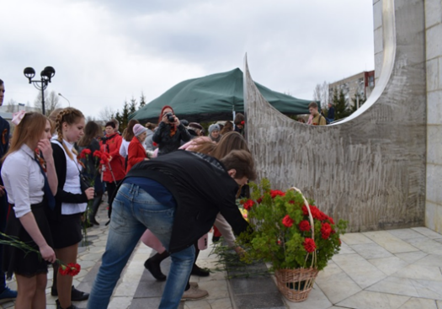

**Задание 9**

1) ***В окрестностях города немало населённых пунктов, в которых имеются памятники и мемориалы Памяти***.

1. совершите виртуальную экскурсию

2. определите месторасположение объектов (т.е. населённые пункты)

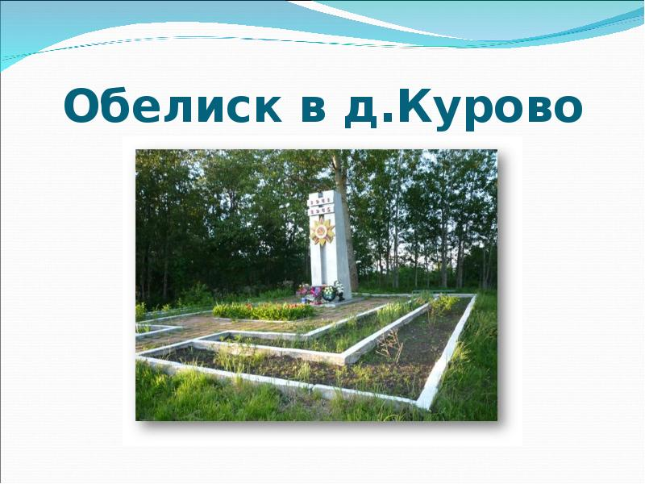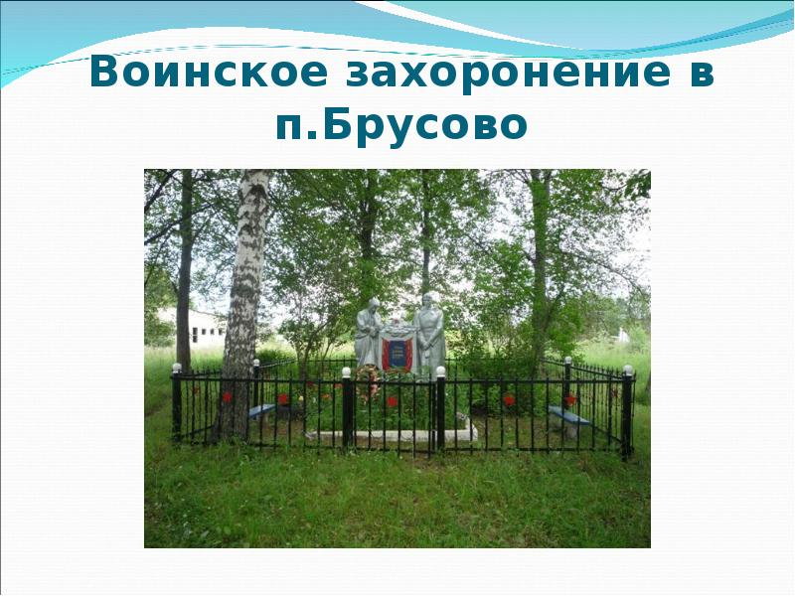

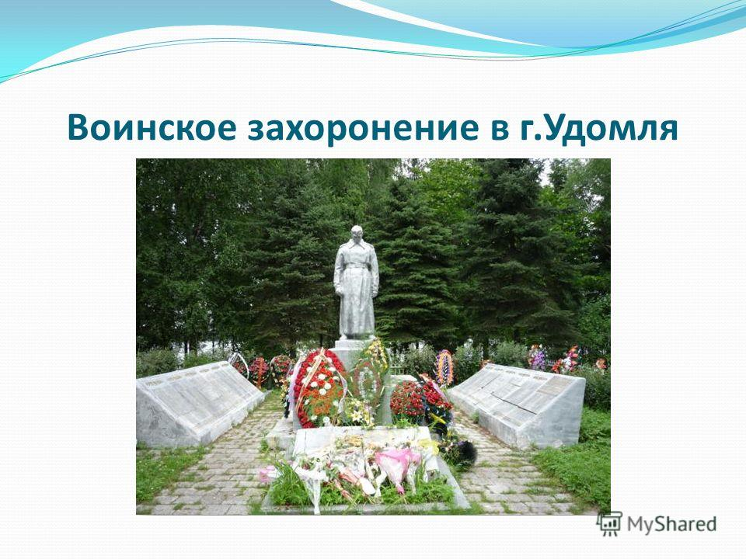

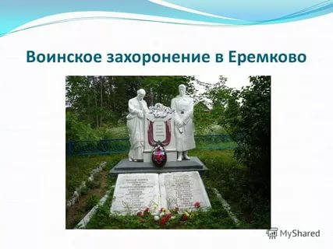

1. ***Используя заданные рифмы, напишите четверостишие о войне, защитниках страны, героях-земляках.***

Мир-командир

Парады-награды

Бой-герой

Дед-ответ

*Использование собственных вариантов приветствуется.*

**По итогам выполнения девяти заданий составляется протокол жюри, определяются победители, проводится награждение победителей.**

**Использованные источники**

1. <https://chudetstvo.ru/detskaya_ploschadka/stixi-i-skazki/14991-stihi-o-voyne-dlya-detey-nachalnoy-shkoly.html> Стихи для детей
2. <https://culttourism.ru/tverskaya/udomlya/> Памятники и воинские захоронения Удомельского района
3. <http://www.pravoslavie.ru/53349.html> Лучшие песни Великой Отечественной войны
4. <http://ordenrf.ru/su/ordena-i-medali-velikoy-otechestvennoy-voyny.php> Ордена и медали Великой Отечественной
5. <http://rusila.su/2016/02/24/goroda-geroi-velikoj-otechestvennoj-vojny/> Города-герои Великой Отечественной войны